LAPORAN PRAKTIKUM INTERNET OF THINGS (IoT)

Fakultas Vokasi, Universitas Brawijaya

**Praktik Pembuatan Akun Wokwi dan Github**



*Pradipta Rahmatan Isya Hertanto*

*Fakultas Vokasi, Universitas Brawijaya*

*Email :* [*praadipta19@student.ub.ac.id*](mailto:praadipta19@student.ub.ac.id)

**Abstrak**

Pada praktikum ini, dilakukan pembuatan akun Wokwi dan akun GitHub sebagai langkah awal dalam pengembangan dan manajemen proyek berbasis pemrograman serta simulasi mikrokontroler. Wokwi merupakan platform simulasi berbasis web yang memungkinkan pengguna untuk mengembangkan dan menguji kode untuk berbagai jenis mikrokontroler, seperti Arduino dan ESP32, tanpa memerlukan perangkat keras fisik. Sementara itu, GitHub digunakan sebagai platform manajemen versi yang memungkinkan kolaborasi, penyimpanan, serta pengelolaan kode sumber secara efisien..

*Keyword : Wokwi, Github, akun.*

1. **Pendahuluan** 
   1. **Latar Belakang**

Dalam dunia pemrograman dan pengembangan sistem berbasis mikrokontroler, penggunaan alat bantu seperti Wokwi dan GitHub sangat penting. Wokwi adalah platform simulasi berbasis web yang memungkinkan pengguna untuk mencoba dan mengembangkan kode untuk mikrokontroler seperti Arduino tanpa memerlukan perangkat keras fisik. Dengan Wokwi, pengguna dapat belajar dan menguji kode secara lebih efisien.

Sementara itu, GitHub adalah platform manajemen versi yang digunakan untuk menyimpan, mengelola, dan berbagi kode program. Dengan GitHub, pengguna dapat menyimpan proyek pemrograman secara online, melakukan kolaborasi dengan tim, serta melacak perubahan kode secara sistematis. Penggunaan GitHub juga membantu dalam menjaga keamanan dan kejelasan pengembangan proyek.

Praktikum ini dilakukan untuk memahami cara membuat akun Wokwi dan GitHub serta mengenal fitur dasar dari kedua platform ini. Dengan memahami cara kerja Wokwi dan GitHub, pengguna dapat lebih mudah mengembangkan dan mengelola proyek pemrograman mereka.

* 1. **Tujuan Eksperimen**

Praktikum ini bertujuan untuk pembuatan aku Wokwi dan Github. Dengan pembuatan akun tersebut pengguna dapat mengakses kedua platform atau aplikasi tersebut. Dengan mengakses kedua platform atau aplikasi tersebut pengguna dapat memakai fitur yang disediakan oleh platform atau aplikasi sesuai dengan kebutuhan pengguna.

1. **Metodologi**
   1. **Alat dan Bahan**
2. Laptop
3. Internet
   1. **Langkah Implementasi**
4. Pembuatan Akun wokwi
5. Membuka website Wokwi ( <https://wokwi.com/>).

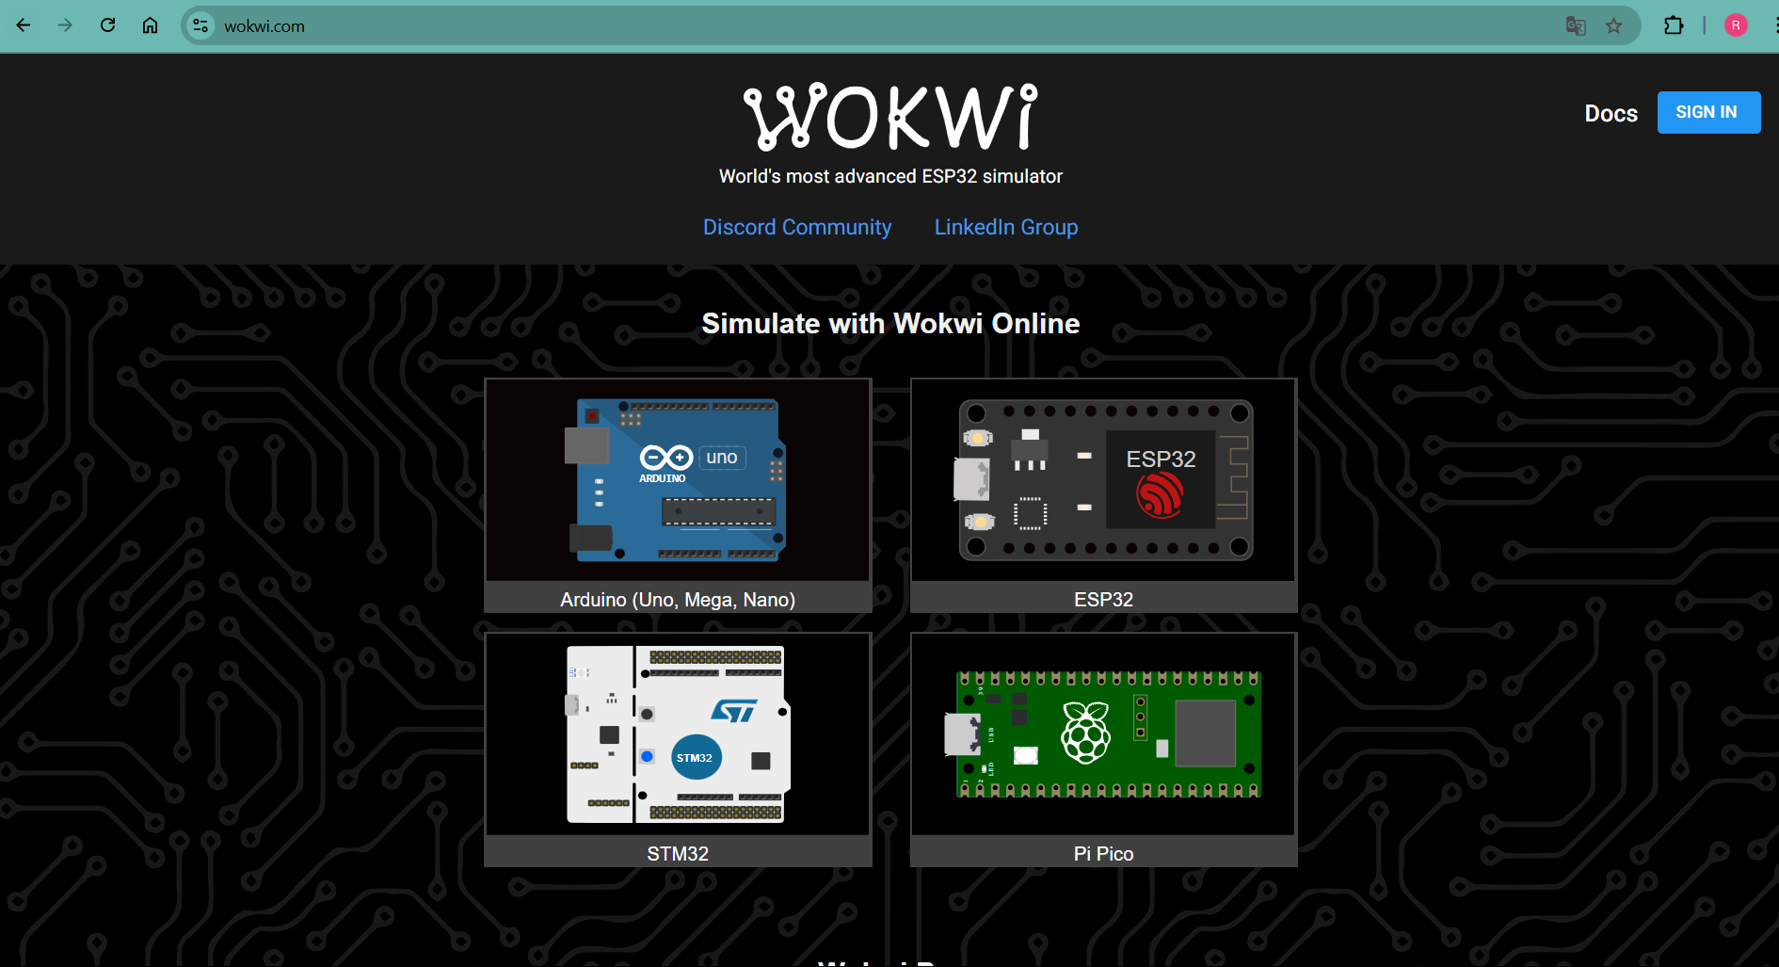

1. tekan tombol sign in / sign up

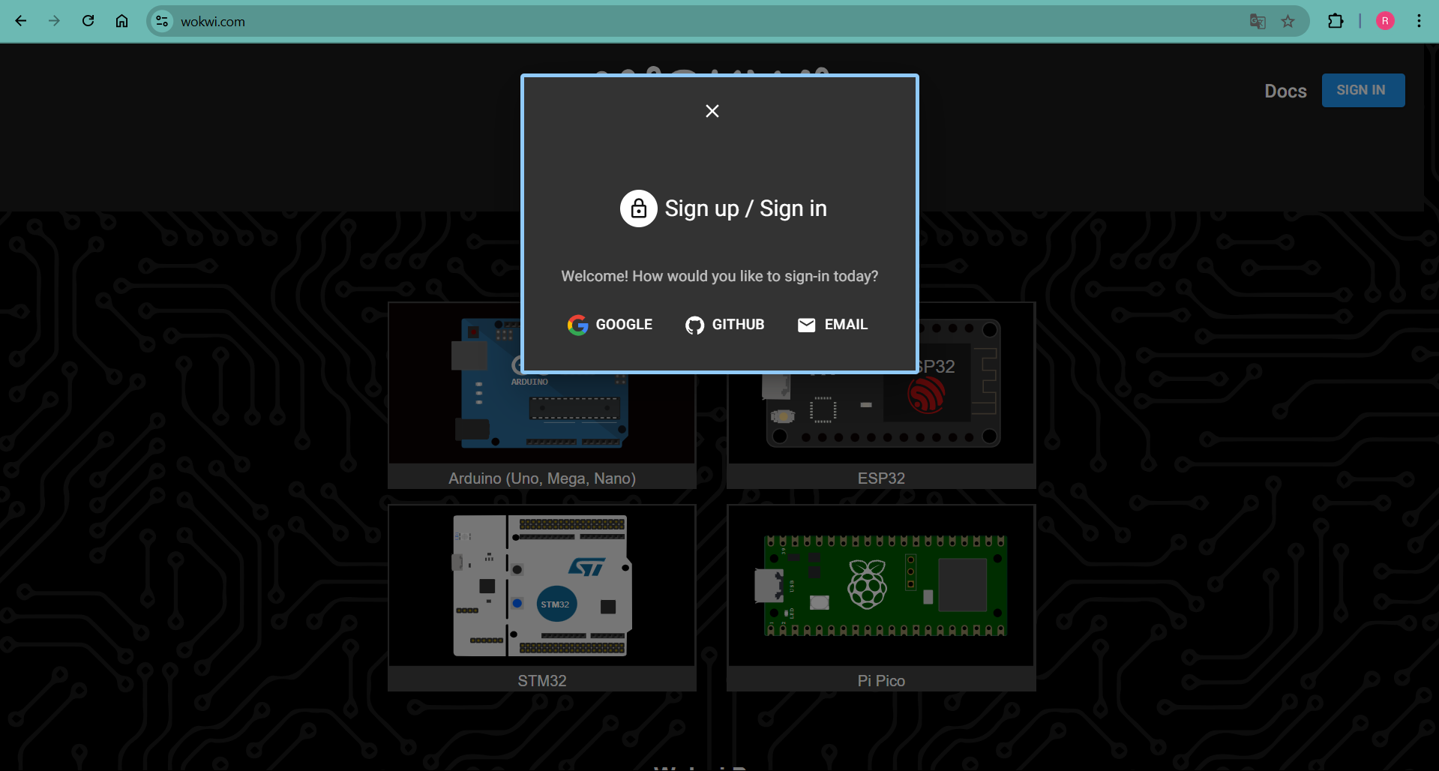

1. gunakan salah satu opsi yang disediakan dan tautkan akun yang tersedia

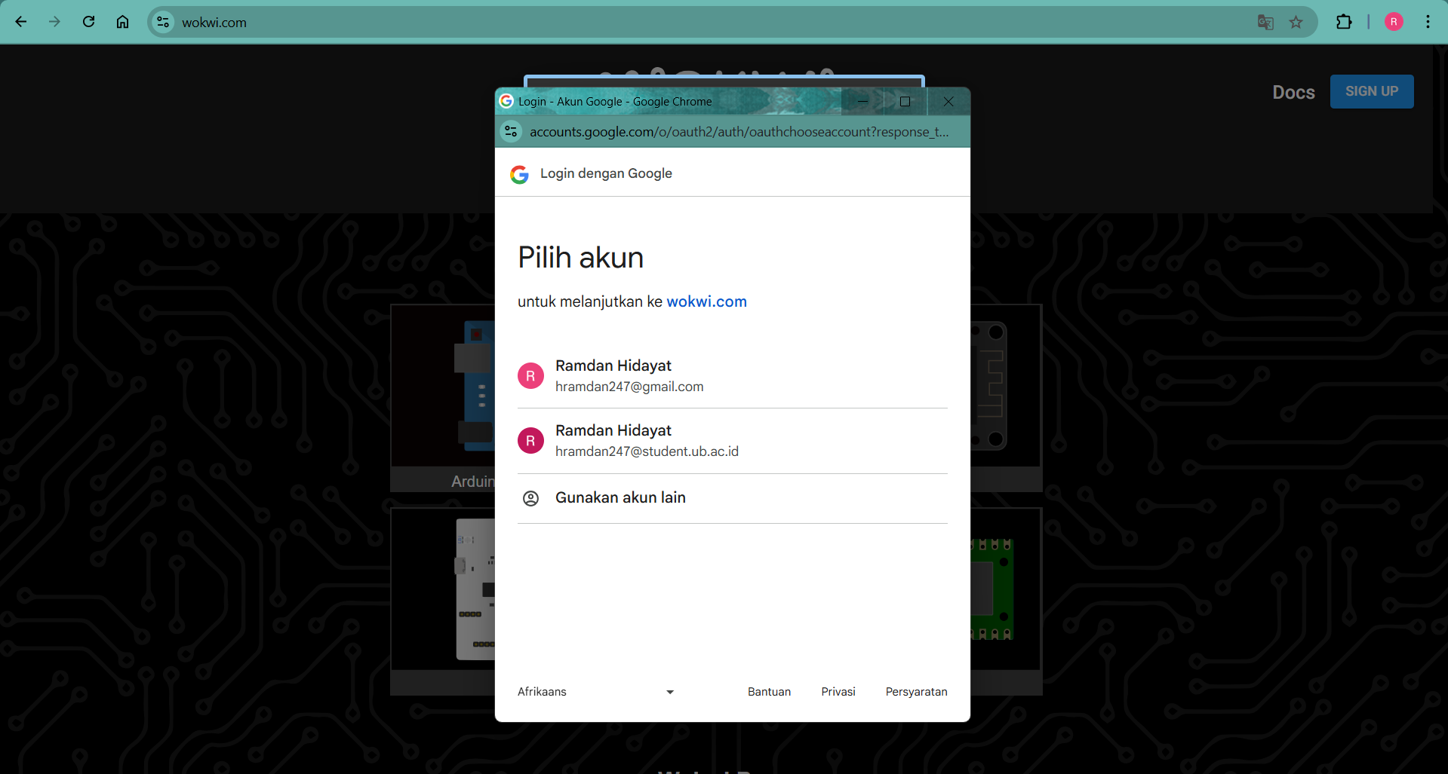

1. 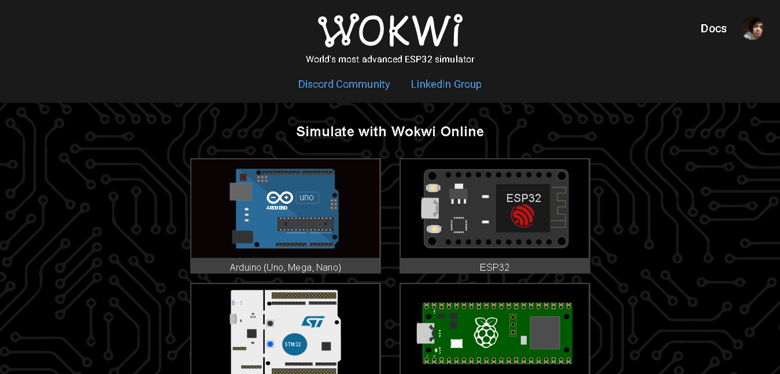akun siap digunakan
2. Pembuatan akun Github dan pembuatan repository
3. Membuka website Github ( <https://github.com/> )

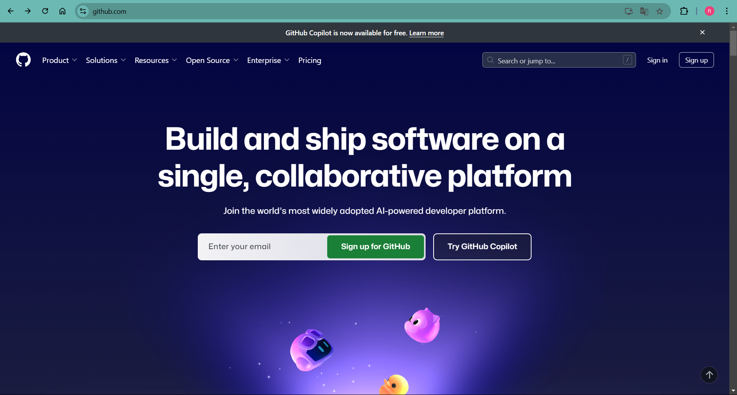

1. Pilih menu sign up dan isi data untuk akun yang akan digunakan

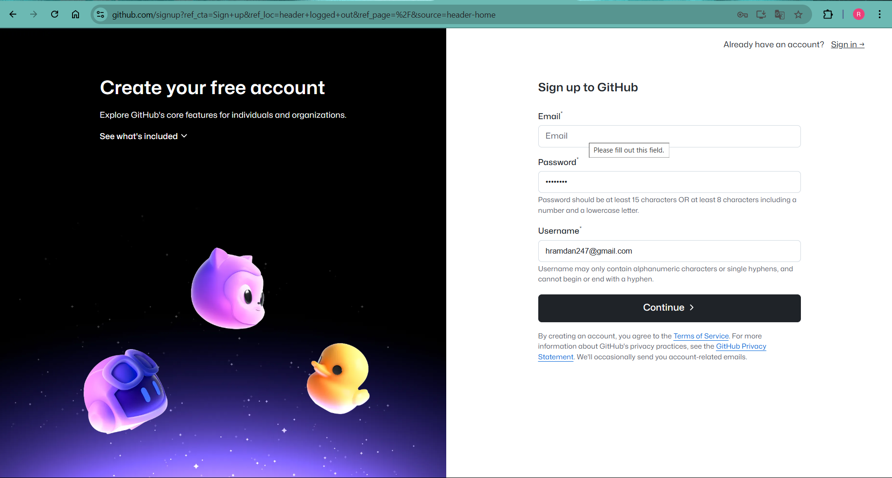

1. Akun siap digunakan

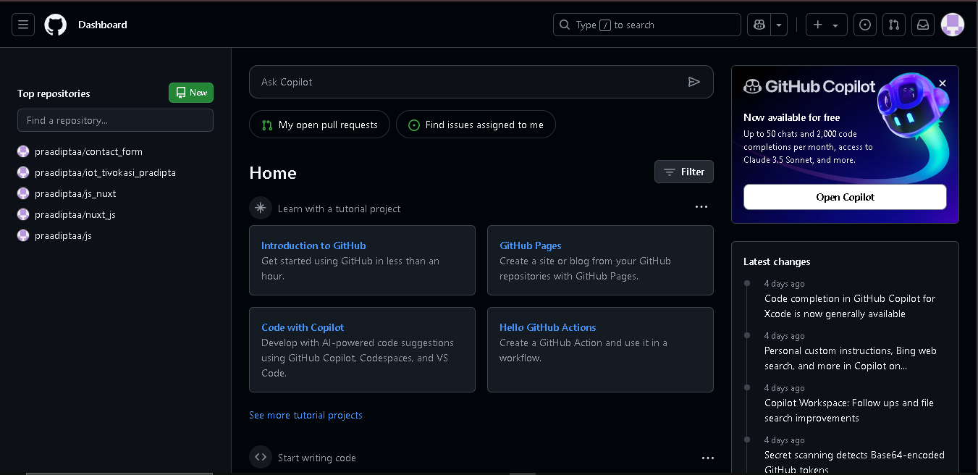

1. Untuk pembuatan repository baru klik menu hijau yang berada di sebelah kiri dan dibawah dashboard



1. 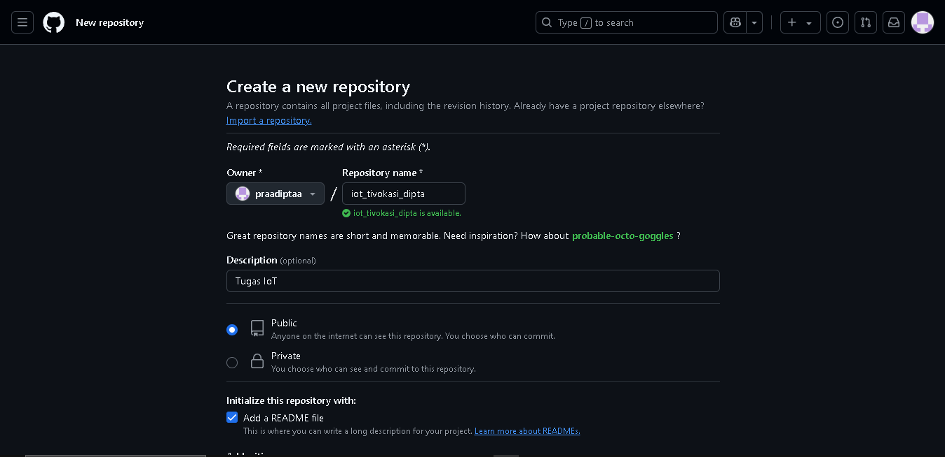Isi data yang telah disediakan
2. 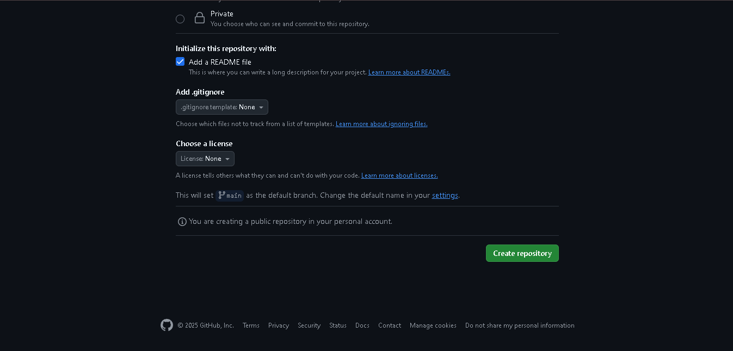Lalu tekan tombol hijau disebelah kanan
3. Repository selesai dibuat

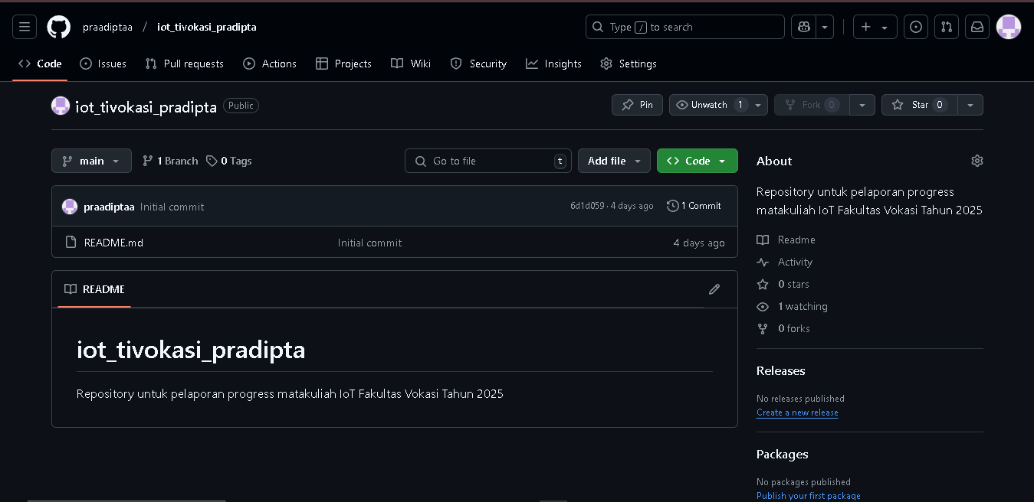

1. **Hasil dan Pembahasan** 
   1. **Hasil Eksperimen**

Hasil dari praktikum adalah pengguna dapat memiliki akun dari Wokwi dan Github, Dengan memiliki akun dari kedua platform atau aplikasi tersebut pengguna dapat menggunakan fitur-fitur yang disediakan oleh kedua platform atau aplikasi tersebut untuk digunakan sesuai kebutuhan dari pengguna.

Hasil dari praktikum pembuatan akun Wokwi dan Github diantaranya :

1. Pembuatan akun Wokwi

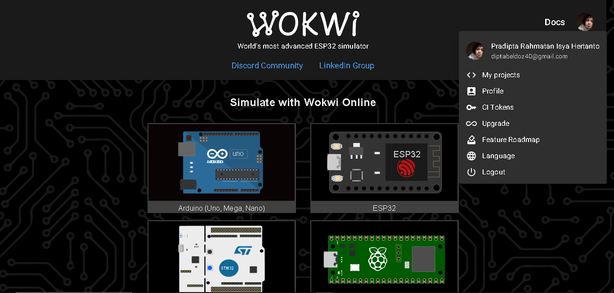

1. Pembuatan akun Github dan pembuatan Repository

